TP 1 – Métaheuristique

Bellanger Clément

Résultats

Les paramètres utilisés sont 3000 pour le nombre d’itérations et d’évaluations et 30 exécutions (les paramètres par défaut)

Les problèmes ont été testés dans toutes les tailles.

Problème – Sac à Dos

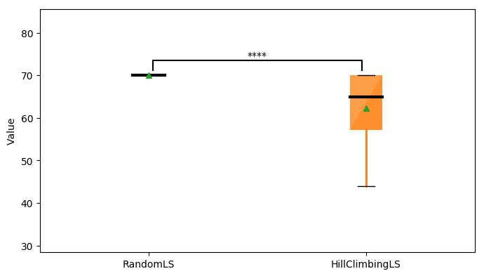
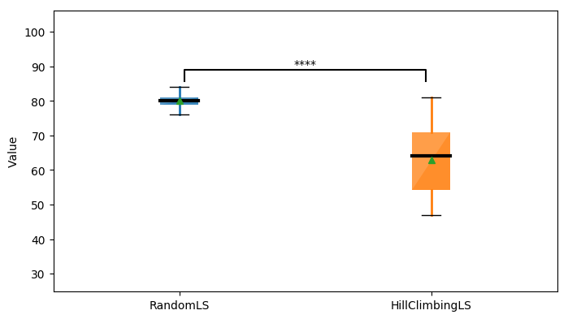
Taille – small

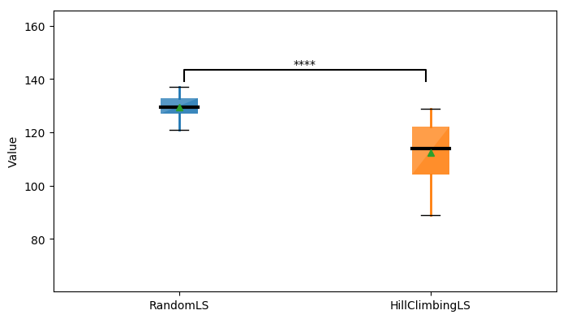
Taille – medium

Taille - large

Problème – Set Covering

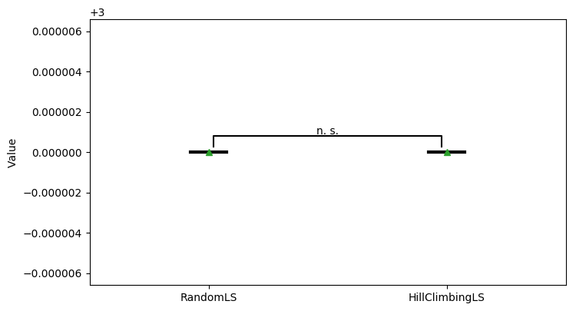
Taille – small

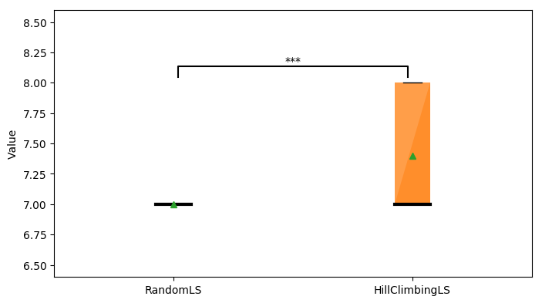

Taille – medium

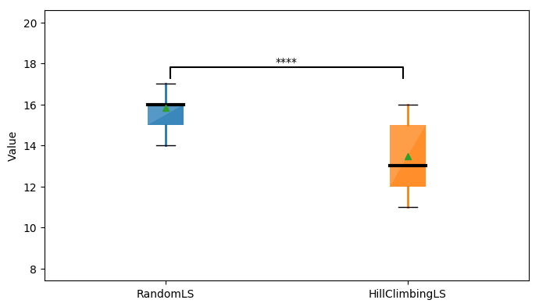
Taille - large

Problème – Voyageur de commerce (TSP)

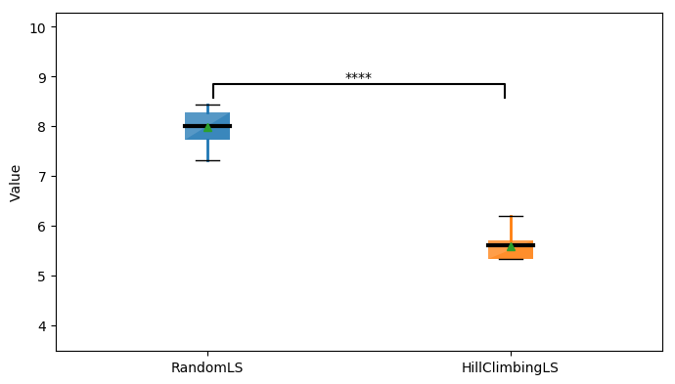
Taille – small

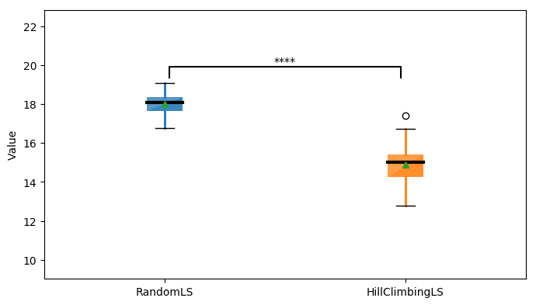

Taille – medium

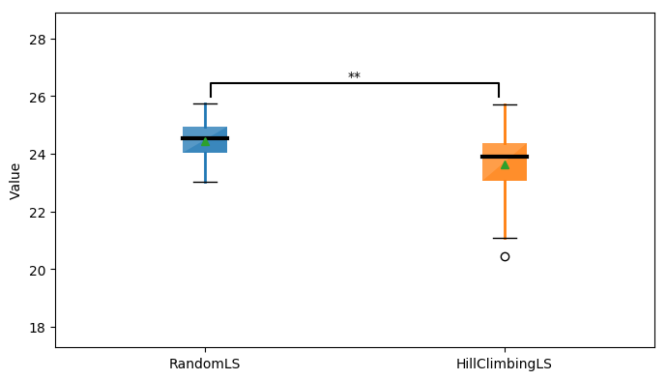
Taille - large

Test – One Max

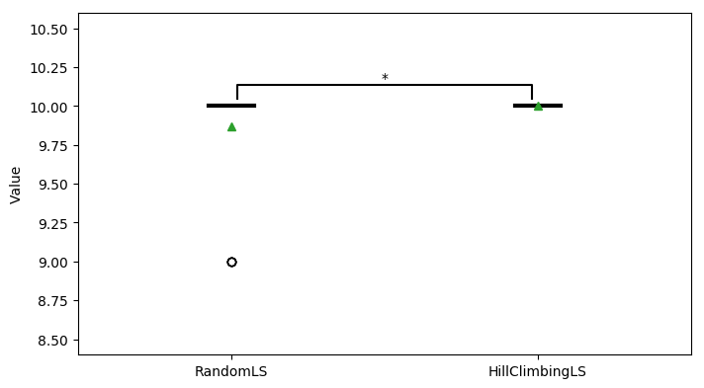
Taille – small

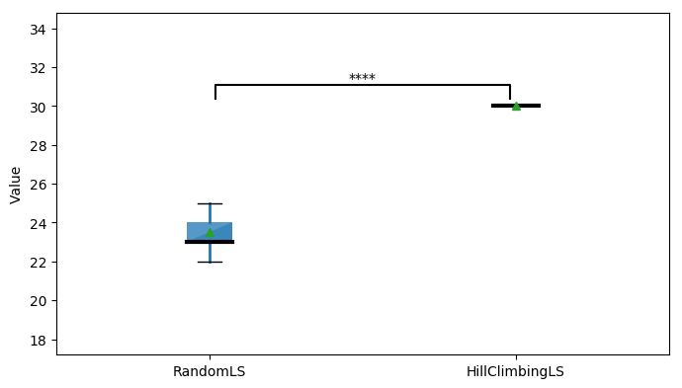
Taille – medium

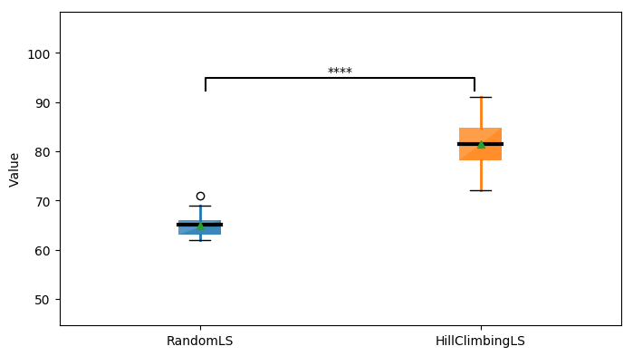
Taille - large

Test – Binval

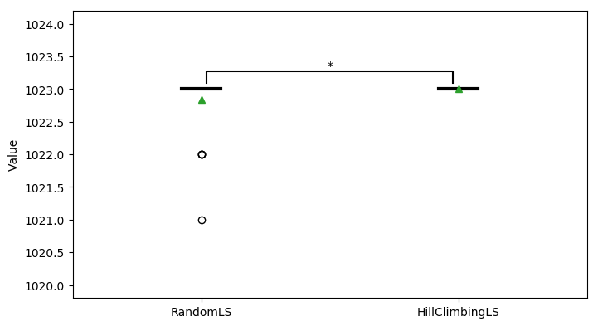
Taille – small

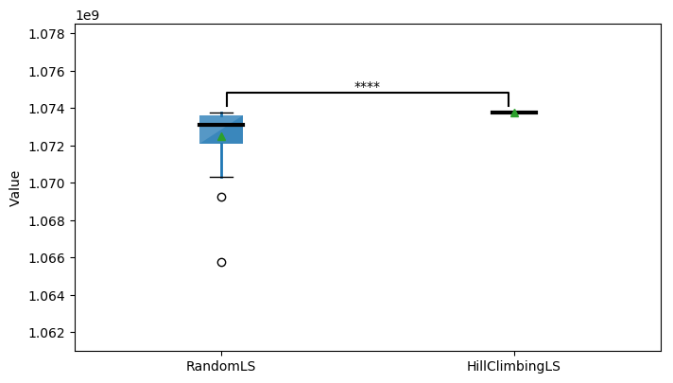
Taille – medium

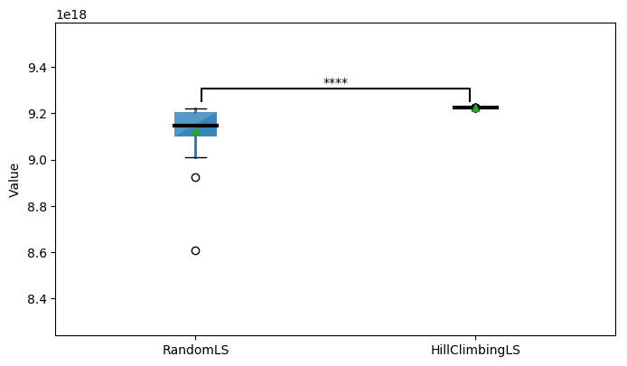
Taille - large

Test – Leading Ones

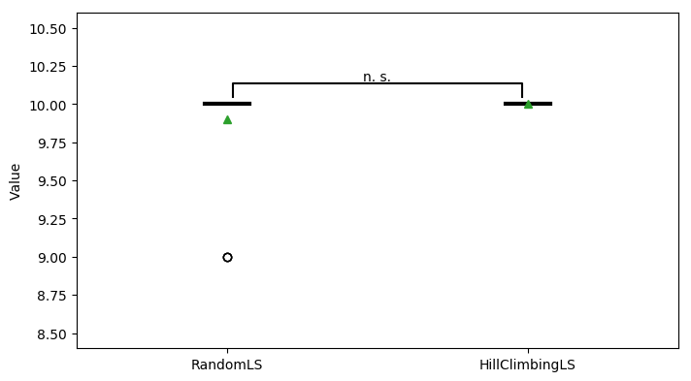
Taille – small

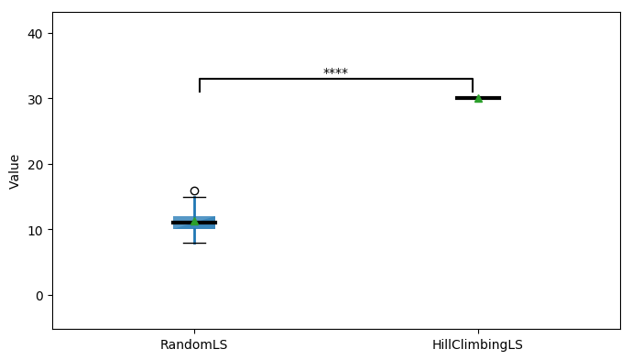
Taille – medium

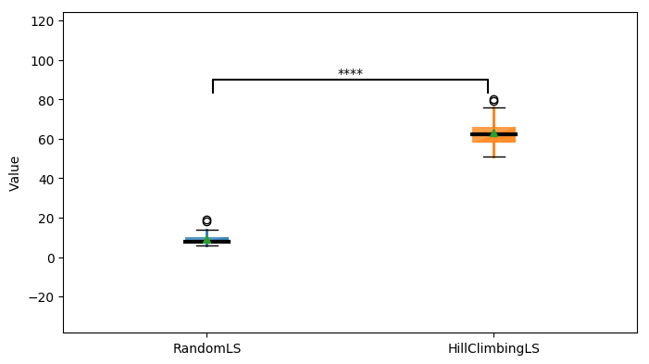
Taille - large

Commentaire

On constate que l’algorithme RandomLS se comporte plutôt bien sur des petites instances de problèmes car il a le temps d’explorer une grande partie de l’espace des solutions (si ce n’est la totalité) et donc il est efficace.

A noter cependant que pour des problèmes de type voyageur du commerce (TSP) l’algorithme RandomLS a tout le temps des difficultés, difficulté sans doute lié à la grande taille de l’espace de recherche.

On notera également que HillClimbingLS a des difficultés pour le problème du sac à dos, en effet celui-ci ne peut retirer aucun objet ! C’est sans doute pour cette raison qu’il moins performant dans ce type de problème.

Code commenté de HillClimbingLS

